Universidad de Buenos Aires
Facultad de Ingeniería



Taller de programacion II
Trabajo Práctico

Integrantes:

82935 Arribalzaga, Ignacio
85348 Cohen, Nicolás
87041 Carreño, Mauro Andrés
Damico, Ezequiel

Fecha de Entrega: 14 de Mayo de 2010

INDICE

Procesamiento de Imágenes, 3

Almacenar Imágenes procesadas, 11

Deshacer y Reset de imágenes, 11

Discretización, 12

Procesamiento de Imágenes

Para el proyecto hemos utilizado fotos donde el individuo estará de perfil.

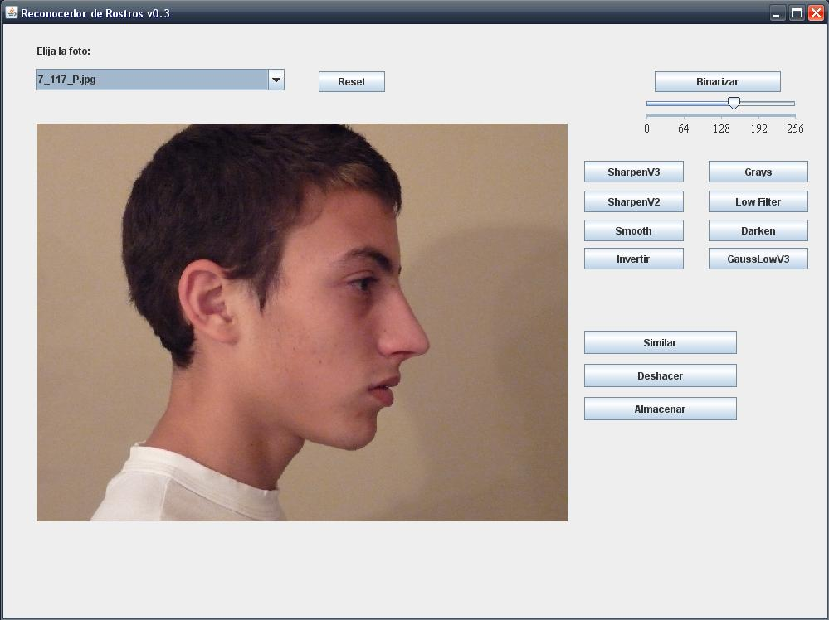

Los filtros que habremos de ofrecer a los usuarios son 8 los cuales se manejaran de manera manual, para permitirle al usuario realizar la aplicación de filtros que mas le convenga según las características de las fotografías.
Como ultimo paso de aplicación de los filtros tendremos la binarización de las fotografías.

- Imagen original: Se carga la fotografía a la cual se le aplicaran los filtros, por medio de un comboBox

Entre los filtros tenemos:
- SharpenV2 y V3 : El objetivo es realizar los detalles finos de la imagen, por ejemplo en una imagen borrosa, acentuar los detalles.

SharpenV2:
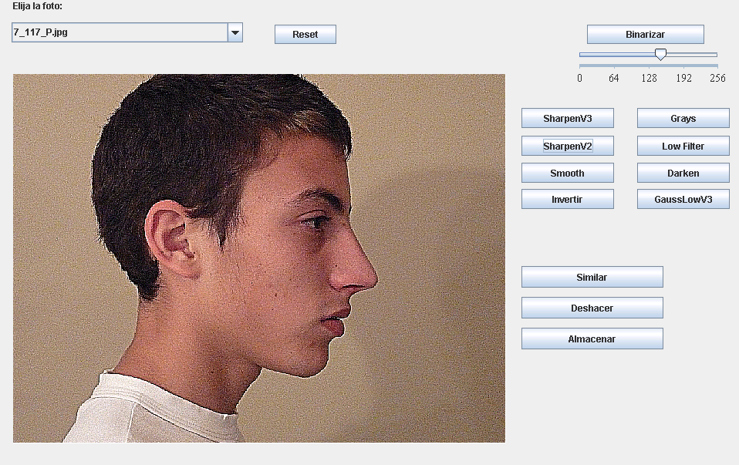

SharpenV3:
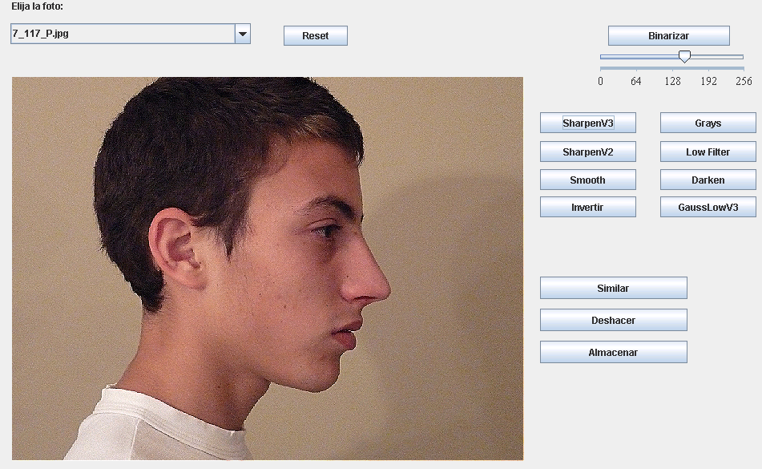

- Low Filter: Es un filtrado espacial que tiene por objetivo mejorar o suprimir detalles espaciales con el fin de mejorar la interpretación visual. El filtrado espacial es una operación "local" en procesamiento de imagen en el sentido de que modifica el valor de cada píxel de acuerdo con los valores de los píxeles que lo rodean; se trata de transformar los ND originales de tal forma que se parezcan o diferencien más de los correspondientes a los píxeles cercanos.
La frecuencia espacial define la magnitud de cambios de los datos por unidad de
distancia en una determinada zona de la imagen. Áreas de la imagen con pequeños cambios o con transiciones graduales en los valores de los datos se denominan áreas de bajas frecuencias.

Filtros paso bajo
Enfatizan las bajas frecuencias, suavizando las imágenes y suprimiendo ruidos.
Se trata de asemejar el ND de cada píxel al ND de los píxeles vecinos, reduciendo la variabilidad espacial de la imagen. Ello produce un emborronamiento de los bordes, perdiéndose en nitidez visual de la imagen, pero
ganando en homogeneidad.

Ejemplo aplicando primero un SharpenV2 y luego un Low Filter

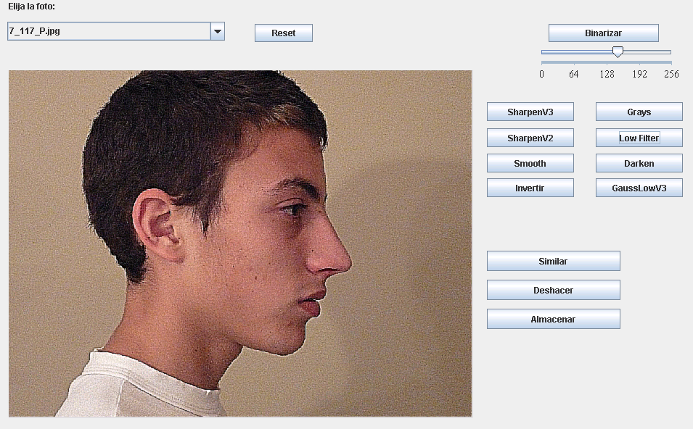

- Grays:
Este método se basa en la hipótesis de que en una imagen los canales de color R,
G y B tienen el mismo valor medio. Para implementar esta hipótesis se calcula la media de los canales R, G y B y se ajustan para que la media de los canales R y B sea igual a la del canal G, ya que el ojo humano es más sensible a esta región del espectro. De esta forma la intensidad media de cada uno de los canales se hace gris.

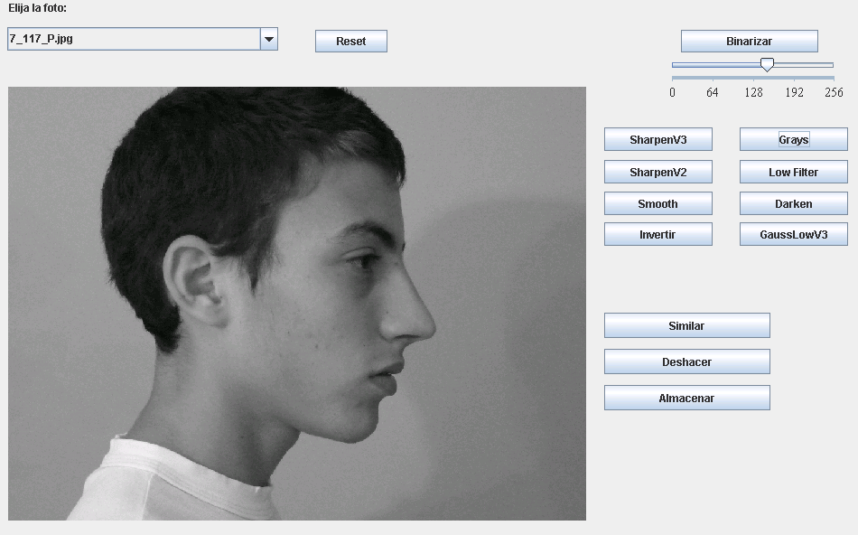

- Smooth : Este filtro se encarga de suavizar la imagen. El mismo da preferencia a las señales 'promedio', eliminando las fluctuaciones rápidas (ruido).

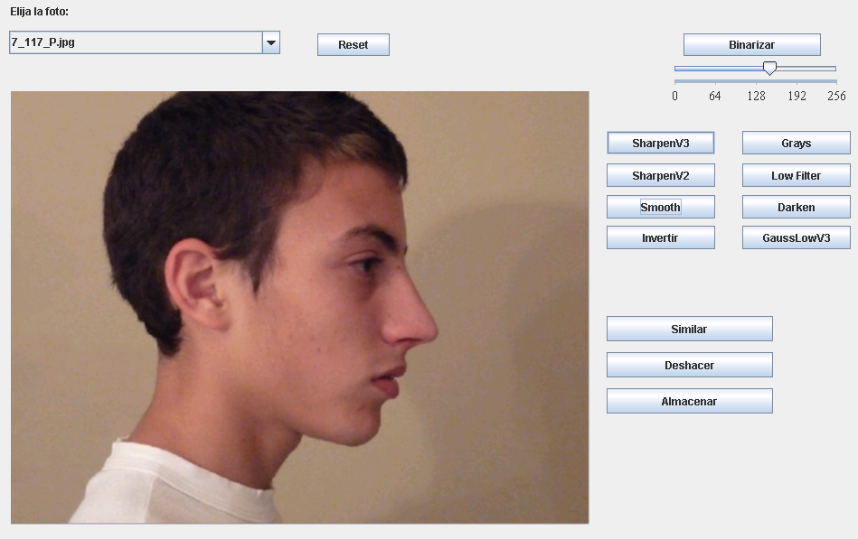

- GauusLowV3:
El filtro gausiano crea una imagen muy suavizada o desenfocada.

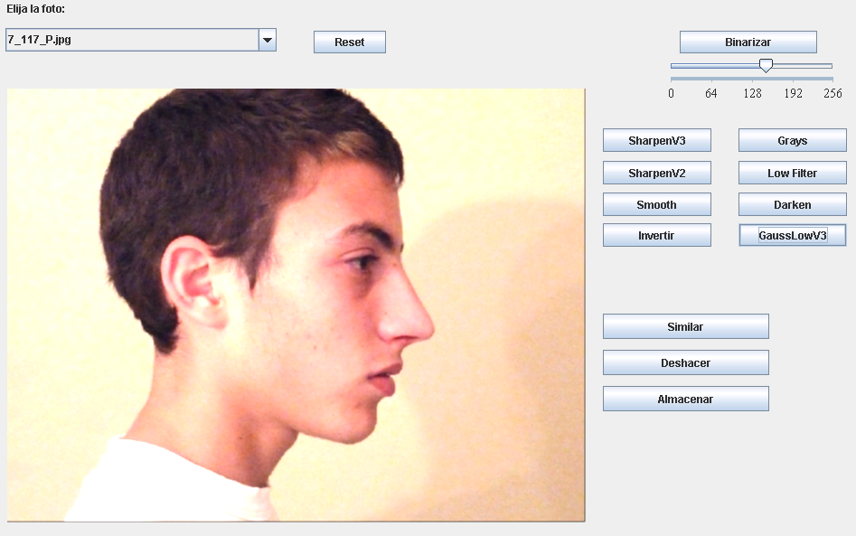

- Invertir: Este filtro se encarga de determinar el color opuesto al color del pixel para dicho modelo de color. Es el negativo de la imagen.

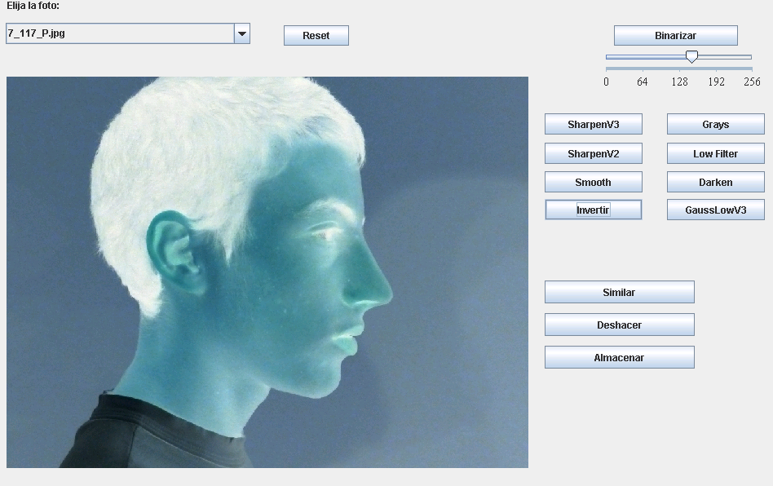

- Binarizar : En este caso se convierte cada color de pixel a representación menor de colores.

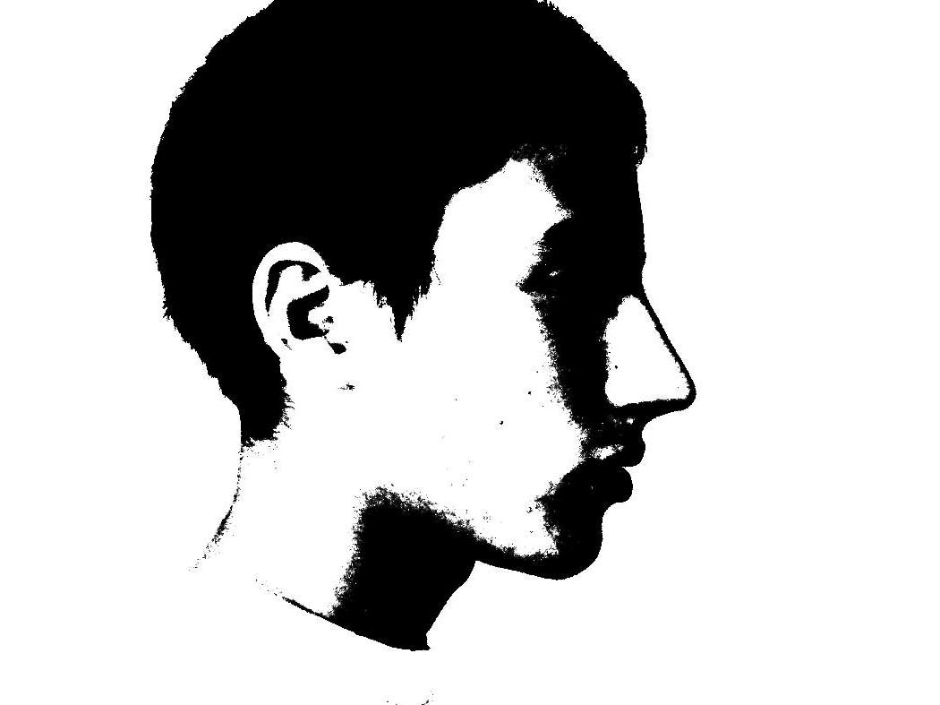

Ejemplo de uso aplicando los filtros SharpenV2, Grays y binarizar.

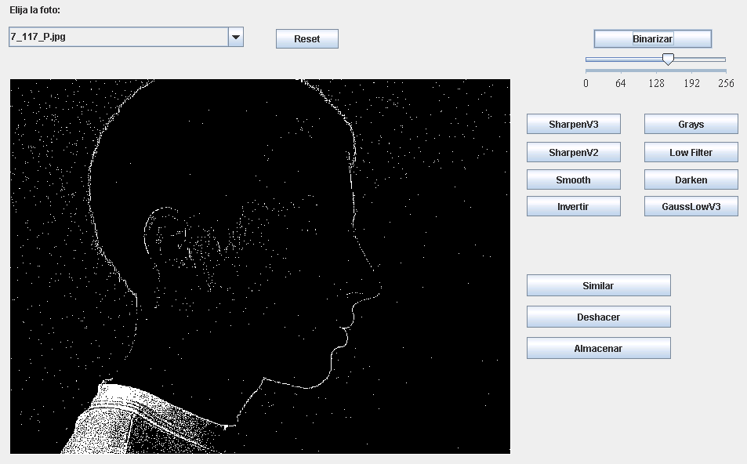

Almacenar Imágenes procesadas

Una vez procesadas las imágenes se podrán almacenar en disco con la finalidad de recuperar imágenes procesadas. Esta funcionalidad la brinda el botón Almacenar, la ejecución del mismo guarda la imagen con el nombre original, mas códigos representativos de cada uno de los filtros.

Por ejemplo si ejecutamos los filtros Smooth, LowFilter e invertir, tendremos la siguiente imagen:

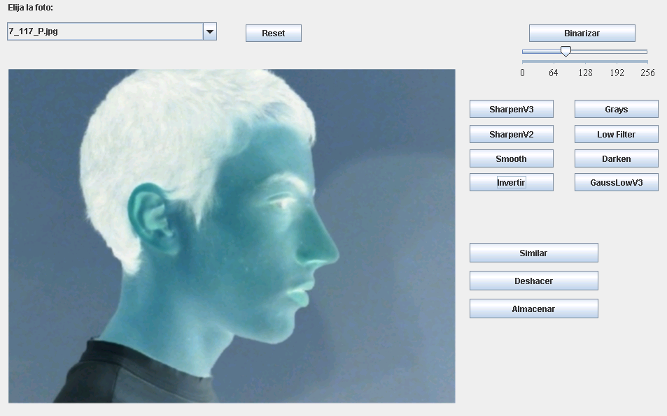

Ahora si ejecutamos Almacenar, se guardara un archivo del nombre 7_117_P-Sm-LF-RLUT. Donde 7_117_P representa el nombre original de la imagen y -Sm-LF-RLUT representa los filtros aplicados sobre esa imagen al almacenarla. Luego podremos buscar esta imagen procesada desde el comboBox para su recuperación.

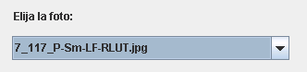

Deshacer y Reset de imágenes

También se pueden deshacer filtros sobre la imagen que se esta procesando o resetear la imagen. Estas funcionalidades las brinda los botones Deshacer y Reset respectivamente.

Discretización

La discretización de puntos se realiza con la ejecución del botón binarizar (de forma temporal). La binarización llama al método detectarBorde(), el cual de encarga de la discretización. La lógica de la discretización se encuentra en la clase Bordeador.

La cantidad de puntos para la discretización es variable al igual que todas las otras constantes y medidas, pero por defecto esta seteada en 300 puntos.

Como requerimiento para que la discretización funcione, la imagen debe cumplir una serie de requerimientos:
- Desde la nariz hasta la base de la cabeza debe haber al menos un 30% de la imagen total
- La imagen debe estar “limpia” (esto es, no debe haber mas puntos negros de los que componen a la persona)
- La cara debe estar dentro de imagen con márgenes del 5% para todos los bordes. En los márgenes exteriores se toleran suciedades en la imagen

La lógica de la discretización pasa por buscar primeramente la nariz de la persona. El motivo por el cual elegimos la nariz como punto significativo radica en que esta es el punto más sobresaliente del perfil. En algunos casos, el pelo podría sobresalir más que la nariz, para prevenir esos casos tomamos la primer restricción de las que nombramos arriba.
El siguiente punto clave será el labio inferior y para hallarlo primero encontramos el filtro, el labio superior y la boca, en ese orden barriendo desde la nariz.
Tomamos como medida de unidad 1 la distancia vertical entre la nariz y el labio inferior. Los límites de barrido de la cara serán 0,5 unidades hacia arriba de la nariz y 0,5 unidades abajo del labio inferior:

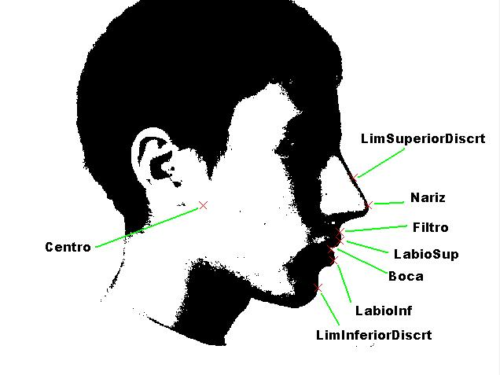

Luego los puntos son espejados a una distancia de 3 unidades (en sentido horizontal) desde la nariz, marcando asi el punto que llamaremos Centro (aunque podría no serlo realmente).

La delimitación de puntos se ve como sigue:
